Практичне заняття № 11

Тема: Артеріальні судини великого кола кровообігу

Мета: ознайомитись із загальною характеристикою артеріальних судин великого кола кровообігу; розглянути та вивчити будову і топографію аорти та її гілок; проаналізувати розгалуження магістральних артерій голови, шиї, тулуба й кiнцівок, вивчити їх топографію і ділянки кровопостачання.

Питання для самопідготовки та контролю:
- Аорта, частини аорти, топографія. Дуга аорти та її гілки.
- Топографія, гілки, особливості правої і лівої загальної сонної артерії.
- Зовнішня сонна артерія: гілки, їх топографія, ділянки кровопостачання.
- Внутрішня сонна артерія: частини, гілки, їх топографія і ділянки кровопостачання.
- Топографiя пiдключичної артерії, її розгалуження та кровопостачання.
- Міжсистемні артеріальні анастомози в ділянці голови та шиї.
- Артеріальне коло мозку.
- Пахвова артерія: топографія, гілки, ділянки кровозабезпечення.
- Плечова артерія: топографія, гілки, ділянки кровозабезпечення.
- Ліктьова артерія: топографія, гілки, ділянки кровозабезпечення.
- Променева артерія: топографія, гілки, ділянки кровозабезпечення.
- Міжсистемні артеріальні анастомози верхньої кiнцiвки.
- Грудна аорта: топографія, гілки і ділянки кровопостачання.
- Внутрішньосистемні та міжсистемні артеріальні анастомози гілок грудної аорти.
- Черевна аорта: топографія, класифікація гілок.
- Пристінкові гілки черевної аорти: топографія, ділянки кровопостачання.
- Парні нутрощеві гілки черевної аорти: топографія і ділянки кровопостачання.
- Непарні нутрощеві гілки черевної аорти: топографія і ділянки кровопостачання.
- Внутрішньосистемні артеріальні анастомози між гілками черевної аорти.
- Внутрішня клубова артерія: топографія, гілки, ділянки кровозабезпечення.
- Загальна клубова артерія: топографія, гілки, ділянки кровозабезпечення.
- Внутрішньосистемні та міжсистемні артеріальні анастомози малого таза.
- Стегнова артерія: топографія, гілки, ділянки кровозабезпечення.
- Підколінна артерія: топографія, гілки, ділянки кровозабезпечення.
- Передня великогомілкова артерія: топографія, гілки, ділянки кровозабезпечення.
- Задня великогомілкова артерія: топографія, гілки, ділянки кровозабезпечення.
- Джерела утворення суглобової колінної, бічної та присередньої кісточкової сіток.
- Внутрішньосистемні та міжсистемні артеріальні анастомози нижньої кінцівки.

Організація самостійної роботи:

Завдання 1. За таблицями і атласами розглянути і вивчити топографію аорти (aorta) та її частин. У висхідній частині аорти (pars ascendens aortae) визначити цибулину аорти та судини, що беруть від неї початок. Відзначити гілки опуклої сторони дуги аорти (arcus aortae). Звернути увагу на увігнуту сторону дуги аорти та її гілки і відшукати зв’язку, що з’єднює аорту з легеневим стовбуром. У низхідній частині аорти (pars descendens aortae) виділити грудну та черевну частини, знайти місце біфуркації аорти і серединну крижову артерію. Замалювати з атласу схему будови аорти і зробити на малюнку необхідні позначення, користуючись наведеною нижче схемою.

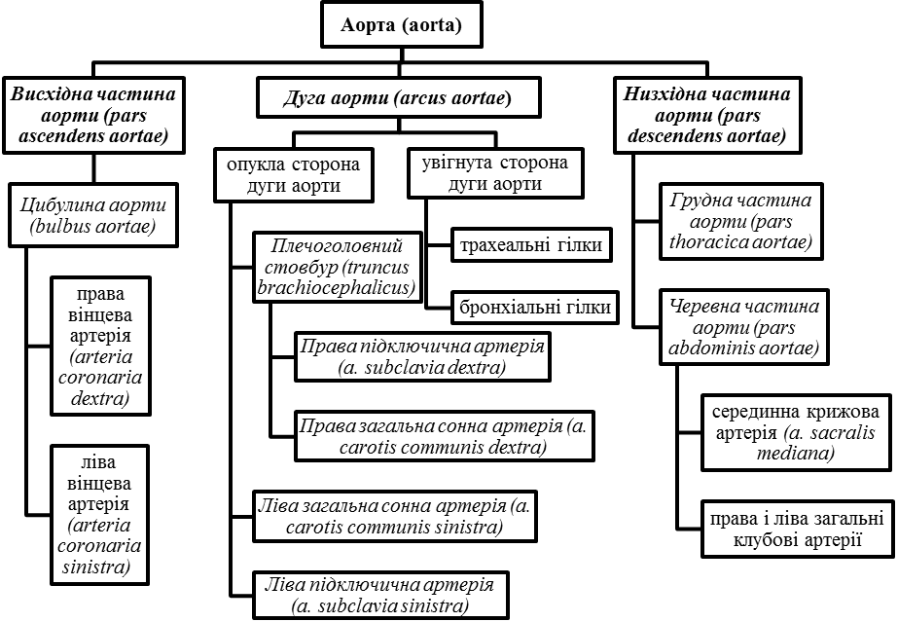

Рис. 1. Схема будови аорти

Завдання 2. За таблицями, атласами та наведеною нижче схемою розгалуження загальної сонної артерії розглянути топографію та з’ясувати особливості відходження лівої та правої загальної сонної артерії (a. carotis communis dextra et sinistra) від дуги аорти. Знайти місце біфуркації загальної сонної артерії та проаналізувати її галуження. Розглянути і вивчити топографію та гілки зовнішньої сонної артерії (a. carotis externa), а також ділянки їх кровопостачання. Розглянути і вивчити частини внутрішньої сонної артерії (a. carotis interna), їх гілки, топографію та ділянки кровопостачання.

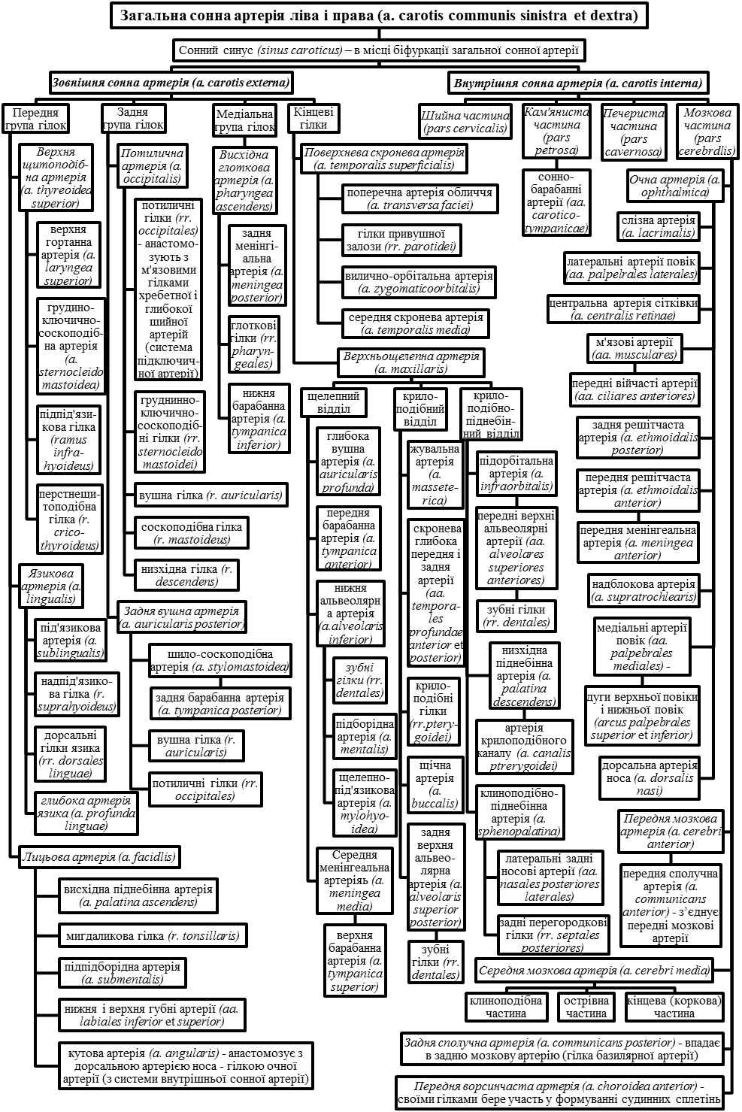
Завдання 3. За таблицями, атласами та наведеною нижче схемою розглянути і вивчити топографiю та гілки підключичної артерії. З’ясувати особливості відходження від аорти лівої та правої підключичної артерій (a. subclavia dextra et sinistra). Звернути увагу на внутрішньосистемні та міжсистемні артеріальні анастомози в ділянці голови та шиї.
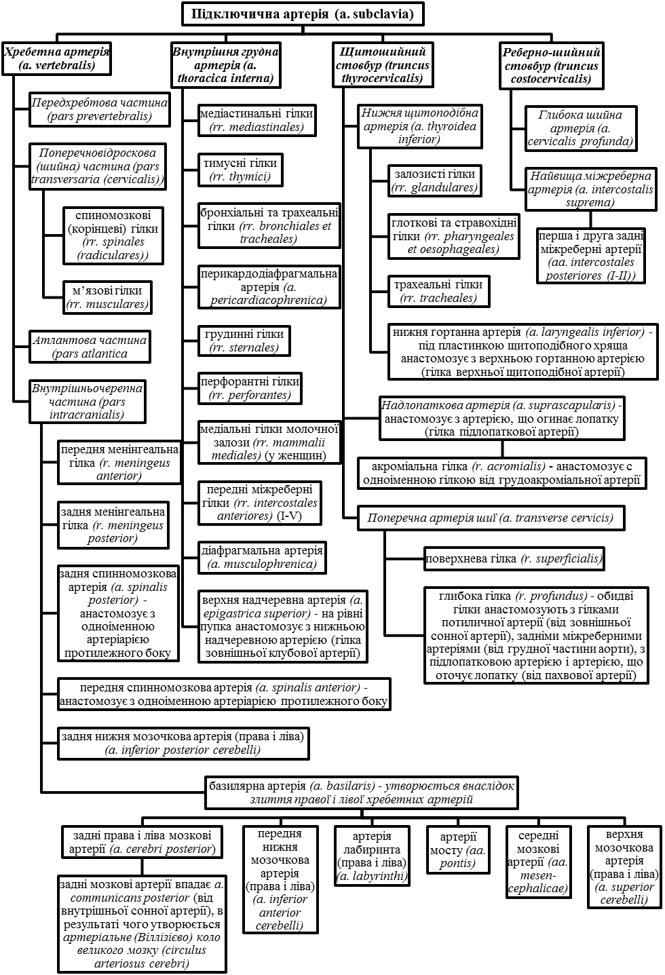

Завдання 4. За таблицями, атласами і підручниками визначити анастомози між гілками зовнішньої сонної артерії, внутрішньої сонної артерії та підключичної артерії, з’ясувати їх функціональне значення, заповнити таблицю.

Приносні магістральні артерії | Гілки магістральних артерій, що утворюють анастомози |  | Місце утворення анастомоза
Внутрішня сонна артерія і зовнішня сонна артерія |  |  | В ділянці медіального кута ока
Внутрішня сонна артерія і зовнішня сонна артерія |  |  | В м’язах і шкірі лоба
Внутрішня сонна артерія і базилярна сонна артерія |  |  | У переднього краю мосту головного мозку
Зовнішня сонна артерія і підключична артерія |  |  | Задньобічні відділи шиї

Завдання 5. За таблицями та атласами розглянути і вивчити артерії верхньої кiнцiвки, їх топографію та розгалуження. Визначити гілки і ділянки кровопостачання з пахвової артерії (a. axillаris), відповідно до топографічних частин пахвової ділянки. Розглянути топографію, гілки та ділянки кровопостачання плечової артерії (a. brachiаlis), променевої артерії (а. radialis) і ліктьової артерії (a. ulnaris). З’ясувати джерела утворення ліктьової суглобової сітки, тильної зап’ясткової сітки, долонної зап’ясткової сітки. Звернути увагу на топографію, джерела утворення і ділянки кровопостачання з поверхневої долонної дуги та глибокої долонної дуги. Проаналізувати артеріальні анастомози верхньої кінцівки в системі пахвової, плечової, променевої та ліктьової артерій, що забезпечують колатеральний ток артеріальної крові і кровопостачання суглобів.

Завдання 6. За таблицями, атласами та наведеною нижче схемою розглянути і вивчити артерiї грудної клітки. Визначити топографію і класифікацію гілок грудної аорти. Знайти нутрощеві та пристінкові гілки грудної аорти, з’ясувати їх топографію та ділянки кровопостачання. Проаналізувати внутрішньосистемні анастомози гілок грудної аорти та міжсистемні анастомози гілок грудної аорти з гілками легеневої, хребетної, висхідній шийної, внутрішньої грудної і поперекових артерій.

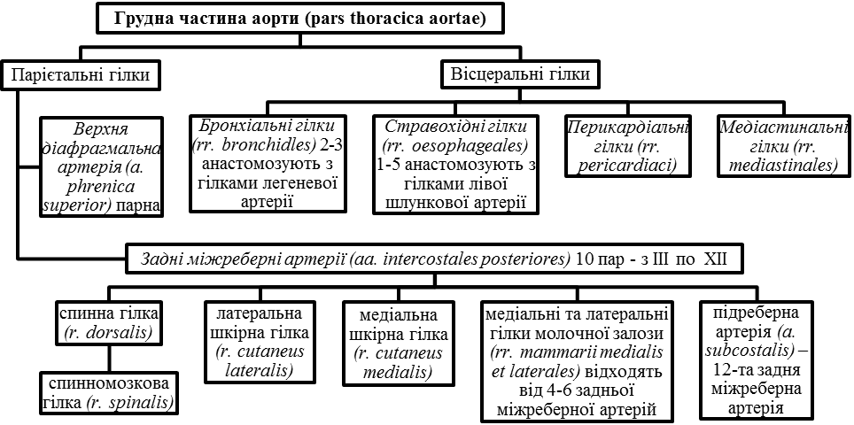

Завдання 7. За таблицями та атласами розглянути і вивчити артерiї черевної порожнини. Визначити топографію і класифікацію гілок черевної аорти. Знайти нутрощеві та пристінкові гілки черевної аорти, з’ясувати їх топографію та ділянки кровопостачання. Звернути увагу на розгалуження парних і непарних гілок черевної аорти. Проаналізувати внутрішньосистемні анастомози гілок черевної аорти та міжсистемні анастомози гілок черевної аорти з гілками внутрішньої клубової артерії.

Завдання 9. За таблицями та атласами розглянути і вивчити артерiї нижньої кінцівки. Визначити топографію, гілки і ділянки кровопостачання стегнової артерії (a. femorаlis). З’ясувати топографію підколінної артерії (a. poplitea) та її гілок. Знайти передню і задню великогомілкові артерії (a. tibiаlis posterior, a. tibialis anterior), визначити їх топографію, розгалуження та ділянки кровопостачання. З’ясувати джерела утворення суглобової колінної сітки, бічної кісточкової сітки і присередньої кісточкової сітки. Проаналізувати топографію, гілки та ділянки кровопостачання артерій стопи. Звернути увагу на артеріальні анастомози нижньої кінцівки.

